Las consultas planteadas en los ejercicios de esta hoja se refieren a la base de datos game, que 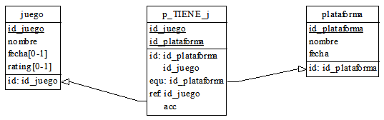responde al siguiente diagrama relacional.

En primer lugar, importa la base de datos *GAME* que tienes colgada en Moodle e introduce su contenido en las tablas.

**Consultas**

1. Muestra las tablas de la Base de Datos y Describe cada una de las tablas

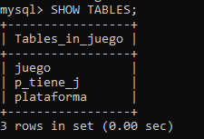

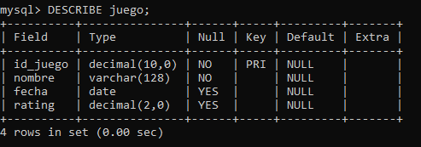

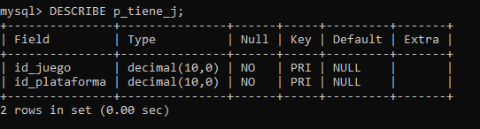

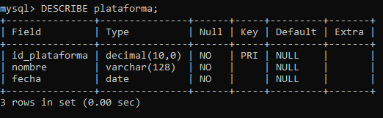

1. Mostrar los videojuegos cuya fecha de lanzamiento sea posterior al 19 de enero de 2012.

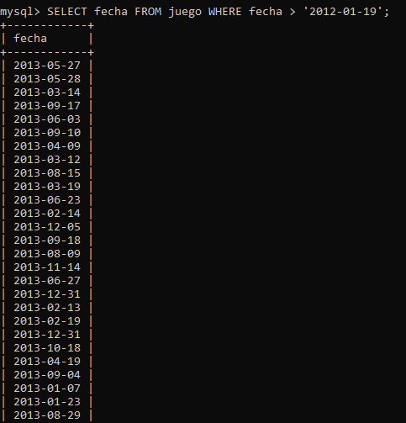

1. Mostrar los videojuegos cuyo rating sea inferior a 5.

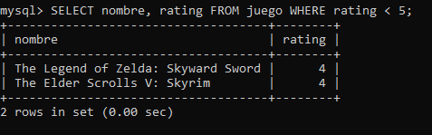

1. Mostrar la fecha de lanzamiento y el nombre de los videojuegos cuya fecha de lanzamiento esté comprendida entre el 20 de abril de 2013 y el 3 de octubre de 2015.

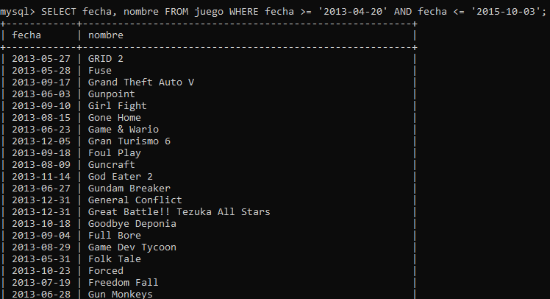

1. Mostrar las plataformas cuya nombre empiece por la letra v.

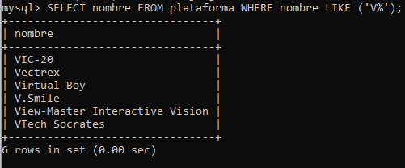

1. Mostrar las plataformas cuyo nombre empiece esté comprendido entre la x y la z

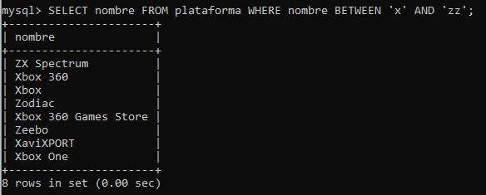

1. Mostrar los id_plataforma en los que está disponible el juego cuyo id_juego es 17852

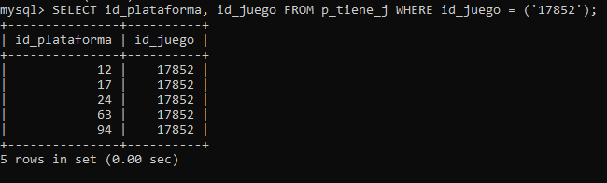

1. Mostrar el título de los juegos que contienen la palabra *mario* y son anteriores al año 2000 y ordénalos de forma aleatoria.

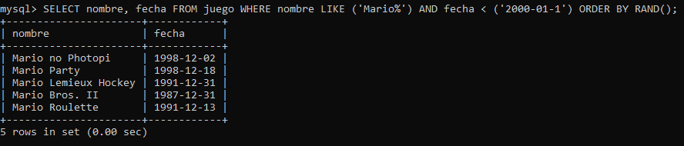

1. Recuperar los registros correspondientes a juegos cuyo id_juego esté comprendido entre 3000 y 12000.

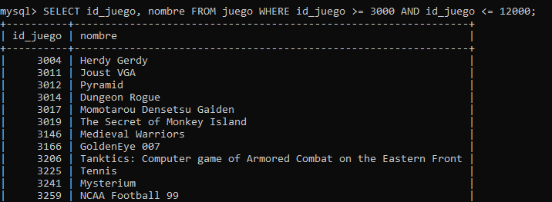

1. Elaborar una consulta SELECT que devuelva cual es el id_plataforma de la consola Wii.

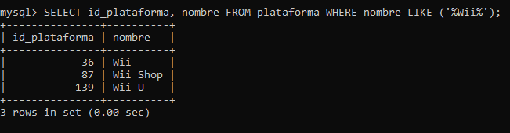

1. Mostrar los videojuegos cuyo rating no sea desconocido.

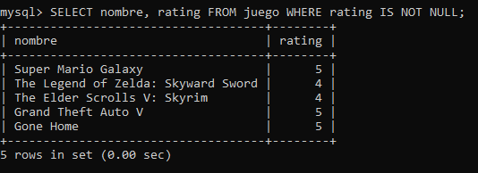

1. Utilizando el resultado de la consulta 10, recuperar el identificador de aquellos videojuegos que estén disponibles para la consola Wii.

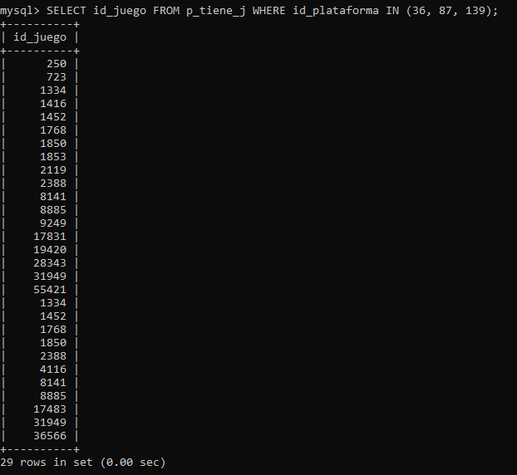

1. Mostrar los videojuegos cuya fecha de lanzamiento sea anterior a 1990 y cuyo nombre sea posterior alfabéticamente a la letra z.

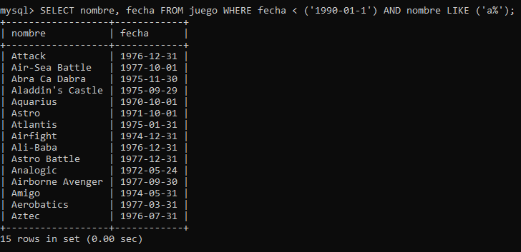

1. Mostrar los videojuegos cuyo rating sea desconocido y que además sean posteriores a 2005.

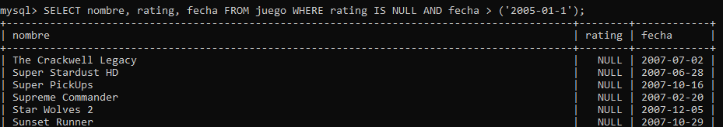

1. Mostrar las plataformas cuyo nombre termine por letra x o c, y cuya fecha de lanzamiento sea posterior al año 1995.

